

**СЕРТИФИКАТ**

№ 0863-002280-01-19 от 2019-11-26

Проверка подлинности сертификата:

https://np-education.ru/0863-002280-01-1

[9](http://universarium.org/cert/0863-002280-01-19)

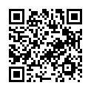

Студент

Ибрагимов Багама

Ибрагимович

успешно завершил(а) обучение по курсу:

ОБЖ: Точка роста

и получил(а) оценку «без оценки», набрав 115 баллов из 131